INDICAÇÃO Nº______________ DE 2026.

Sugere ao Poder Executivo Municipal, por meio do órgão competente, que sejam solicitadas providências a adequação de acessibilidade na travessia de pedestres na Rua Marechal Deodoro, nº 258, no bairro Centro, em local de acesso a instituição de ensino superior.

Indico à Mesa Diretora, na forma regimental, que seja encaminhado expediente ao Poder Executivo Municipal, por meio do órgão competente, sugerindo a realização de vistoria técnica e reparo em trecho de asfalto que apresenta craquelamento e afundamento, localizado na Rua Marechal Deodoro, nº 240, no bairro Centro, com a devida recuperação da pavimentação.

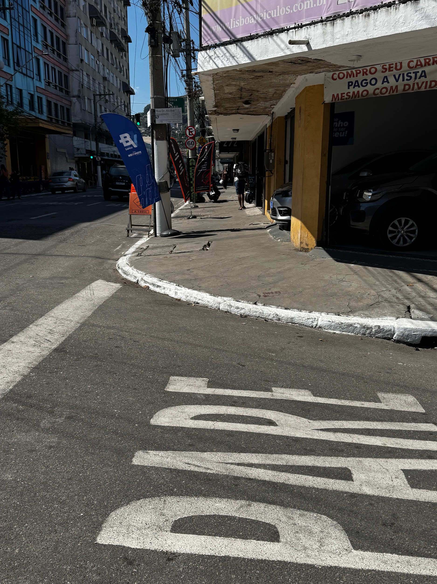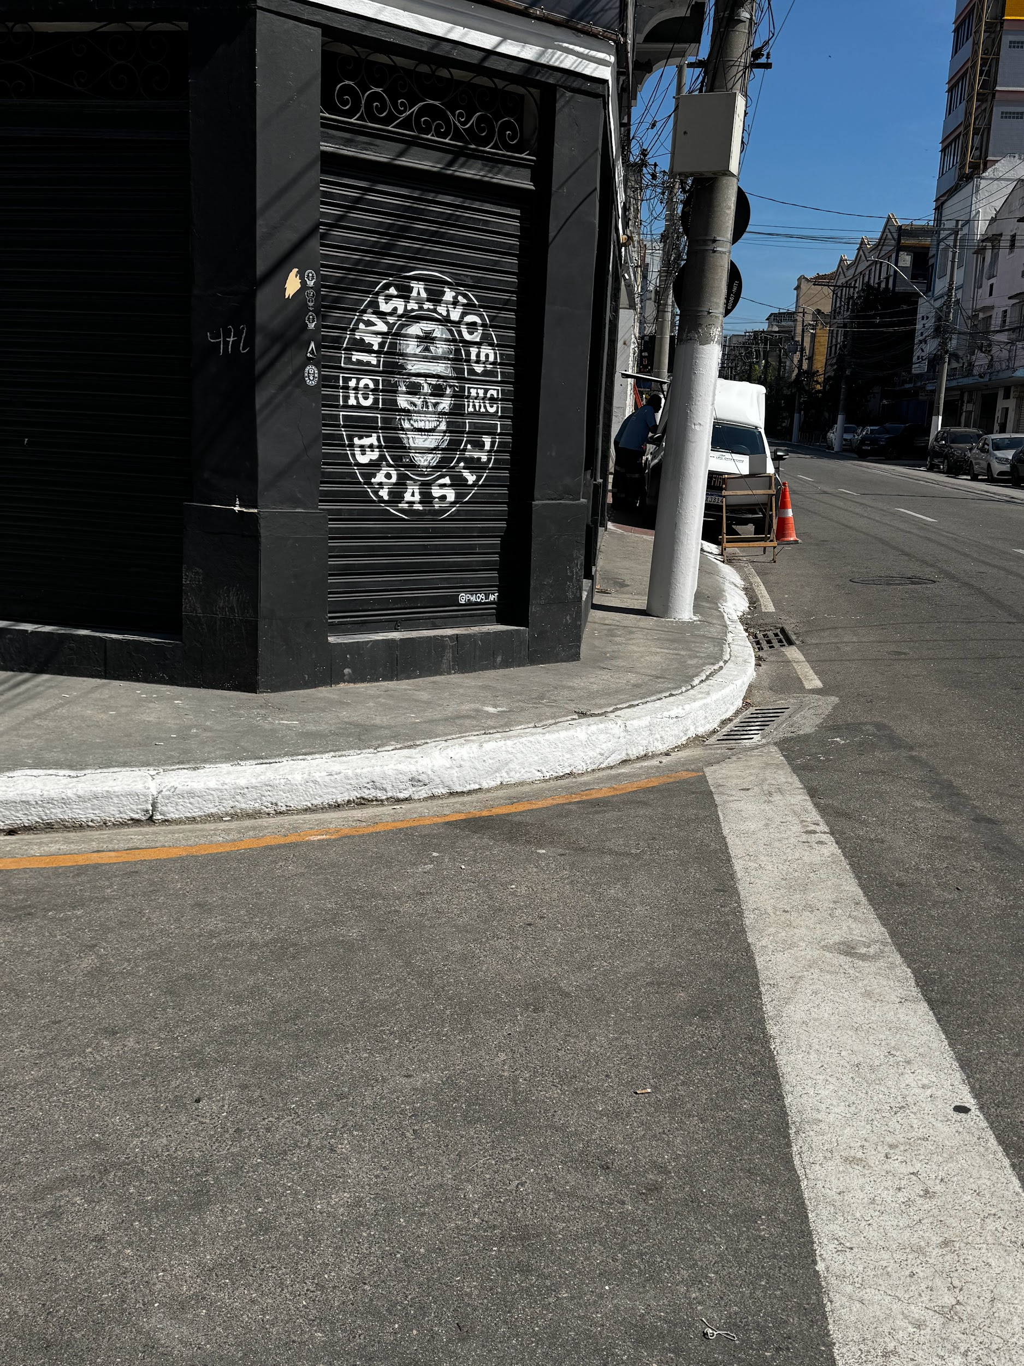

JUSTIFICATIVA

O local apresenta rachaduras (craquelamento) e sinais de cedimento do asfalto, indicando possível comprometimento da base da via.
A situação pode evoluir para a formação de buracos, aumentando o risco de acidentes, danos a veículos e prejuízos à mobilidade urbana.
Diante disso, é necessária a realização de vistoria e intervenção preventiva, a fim de garantir a segurança dos usuários e evitar o agravamento do problema.

Niterói, 05 de Maio de 2026.

Fernanda Louback
Vereadora

